Уважаемые родители!

В настоящее время в мире все чаще говорят о проблеме экстремизма и для этого есть все основания. Специалисты отмечают, что наиболее уязвимой средой для проникновения идей экстремизма, являются учащиеся школ с еще не сформировавшейся и легко поддающейся влиянию психикой.
Обратите внимание на поведение детей и их времяпровождение, специалисты отмечают следующие признаки деструктивного поведения:

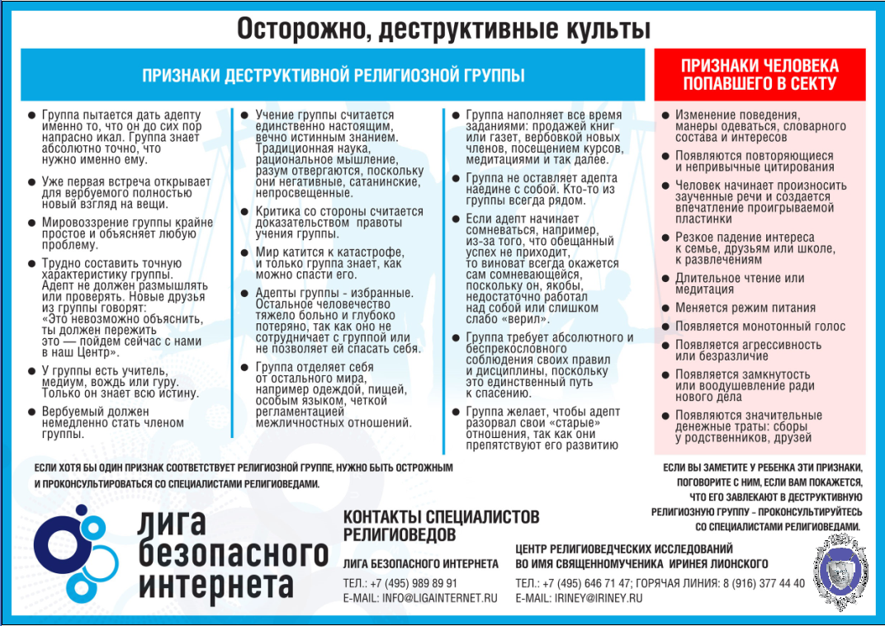

Если Вы заметили подобные признаки у ребенка, не оставляйте их без внимания и обратитесь за помощью к специалистам.
По всем возникающим вопроса Вы можете обратиться в подразделение по делам несовершеннолетних Отдела МВД России по Иловлинскому району! По телефону: 5-13-93, либо по адресу: рп. Иловля, ул. Советская, д. 14-а/48.

Инспектор (ПДН)
капитан полиции Н.Н. Булатникова

